15/05 RM 04125
Hardware e Software

Atividade – Página: 11
Escreva (H) para Hardware e (S) para Software:

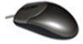( H) 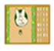( S)

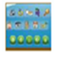 ( S) 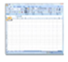( S)

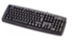(H) 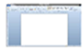 (S )

( H)

Saúde e Computador

Atividade – Página: 13
Assinale com X a imagem que está com a postura correta:
X

